## V nemocnici

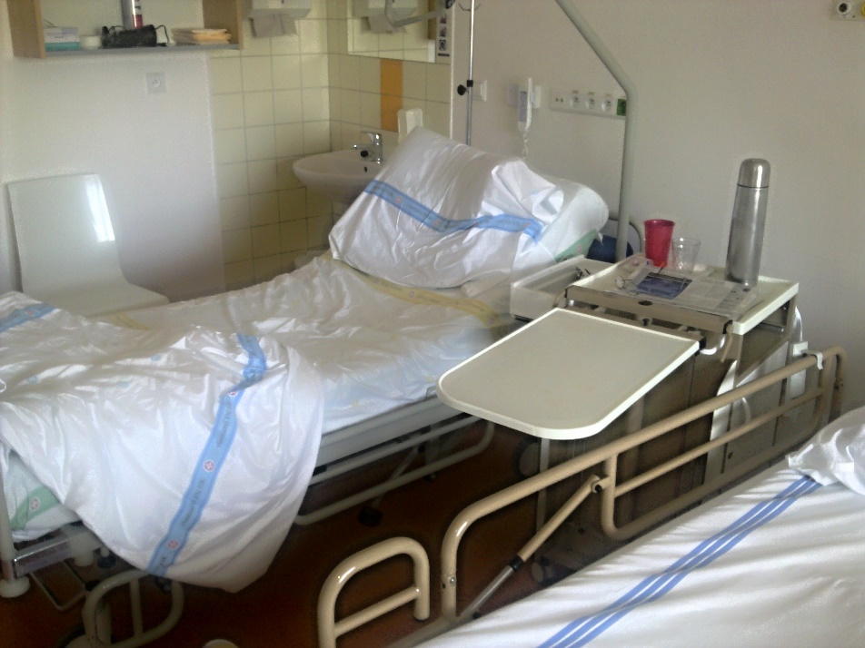To je pokoj v nemocnici. Je tam nemocniční **lůžko/postel, polštář, deka a prostěradlo**. Vedle lůžka vlevo je noční stolek, kde je termoska na čaj a sklenice, jsou tam také noviny. Vpravo je **umyvadlo** a jedna židle.

Pacient není v posteli, **šel na toaletu/záchod**.

Zdravotní sestra: Pane Nováčku, jak se dnes cítíte? Je vám lépe?

Pan Nováček: Je to lepší sestřičko. Můžu vás o něco poprosit?

Zdravotní sestra: Samozřejmě.

Pan Nováček: Můžete mi **pomoct vstát**? Chtěl bych jít sám na záchod.

Zdravotní sestra: A můžete už sám vstávat?

Pan Nováček: Ano, zeptal jsem se paní doktorky, když tady ráno byla.

#### Odpovězte.

1. Kde je ten pokoj?
2. Co je na lůžku/na posteli?
3. Kde je noční stolek?
4. Co na nočním stolku?
5. Kde jsou noviny?
6. Co je vpravo?
7. Kam šel pacient?

|  |  |
| --- | --- |
| Zobrazit zdrojový obrázek | V pokoji jsou tři lůžka.  Pacienti nejsou v pokoji. Jsou na vyšetření.  Pan Hanák **šel na rentgen**, pan Horský **šel na EKG** a pan Janovský šel na sonografické vyšetření.  Sestra ještě **neustlala** lůžka. Sestra musí přijít a **vyměnit povlečení**, protože je **špinavé**. Potom musí lůžka ustlat. |

### Odpovězte:

1. Co je v pokoji?
2. Kam šel pan Hanák?
3. Kam šel pan Horský?
4. Kam šel pan Janovský?
5. Je sestra v pokoji?
6. Co ještě neudělala sestra?
7. Co musí udělat sestra?
8. Proč musí vyměnit povlečení?
9. Co musí udělat potom?

|  |  |
| --- | --- |
| Čtěte:  Sestra už vyměnila povlečení a ustlala postele.  Co vidíte na posteli? Napište: 1.  2.  3. Odpovězte: Je povlečení špinavé?  Kdo ustlal postele? | http://img.blesk.cz/img/1/full/285261-img-nemocnice-crop.jpg |

### Cvičení

### Change the sentences according to the example.

*Example: Musím jet do nemocnice. 1. Jel jsem do nemocnice. 2. Pojedu do nemocnice*.

1. Musím vyměnit povlečení. 1. ___________________, 2. ____________________
2. Musím ustlat postele. 1. ___________________, 2. ____________________
3. Musím vyšetřit pacienta. 1. ___________________, 2. ____________________
4. Musím pacientovi pomoct vstát. 1. ___________________, 2. ____________________

### Use the words in the sentences. Do not change the form of the words.

|  |
| --- |
| EKG povlečení ustele záchod pomoct |

1. Sestro, můžete mi vyměnit _______________, prosím?
2. Pacientka má bušení srdce a bolesti, musí jít na _______________.
3. Paní Vodrážková potřebuje _______________ vstát, protože ji bolí nohy.
4. Sestra přijde a _______________ lůžko.
5. Pan Koloušek není v pokoji, šel sám na _______________.